Příklad MS Dynamics NAV – Výroba I.
Vytvořil : Jaromír Skorkovský, KPH-ESF-MU Česká republika
Datum : 24.4.2019
Důvod : školení, interní materiál slouží k opakování a jako „předskokan“ dalšího příkladu pro kurz BPH_PIS2
Databáze : MS Dynamics NAV 2016
Určeno pro : studenty všech kurzů (MHP_RIOP,BPH_PIS1_BPH_PIS2)
Doprovodné mat. : PWP Introduction MS Dynamics_Production_main concepts_NAV 20190424 (v jazyce anglickém)

Vysvětlení některých vybraných parametrů a termínů:
Název | Poznámka | Kde nastaveno
Doba seřízení |  | TNG postup
Doba zpracování |  | TNG postup
Kód vazby TNG | Vazba mezi operacemi a použitým materiálem v těchto operacích | TNG postup a řádek kusovníku
Způsob výroby MTO nebo MTS | Výroba na zakázku nebo na sklad | Karta zboží

Doba seřízení: sem můžete zadat dobu seřízení podle hodnoty v poli Měrná jednotka doby seřízení. Doba seřízení je doba, kterou strojní nebo pracovní centrum požaduje při přechodu z výroby posledního dobrého kusu zboží A na výrobu prvního dobrého kusu zboží B.
Doba zpracování: se používá podle velikosti dávky vyrobeného zboží. Doba zpracování nezahrnuje dobu seřízení.

Příklad vysvětlující vazbu mezi dobou seřízení a dobou zpracování:
Celková doba, například doba seřízení a doba zpracování, je uváděna pouze v minutách. Pokud je doba seřízení 10 minut a doba zpracování 6 hodin, musíte zadat 360 minut=6*60 minut. Pomocí jiných měrných jednotek času však můžete zadat dobu zpracování v hodinách.
Kombinací součtu hodnot v polích Doba seřízení, Doba zpracování, Čekací doba a Doba přesunu a hodnoty v poli Doba ve frontě na příslušné kartě strojního či pracovního centra získáte dobu výroby zboží.
Kód vazby TNG: Zde můžete propojit pozici výrobního kusovníku s určitou operací. Program neprovádí správu těchto dvou propojených pozic výrobního kusovníku pomocí pole Doba výroby, ale pomocí počátečního času propojené operace
- Prodejte s pomocí sešitu zboží celkový počet podsestavy Přední náboj 1150. V modelové databázi je to 200 ks. Důvod je v následném plánování doplnění výrobní zakázkou s pomocí MRP. Zaúčtovat s pomocí F9. Jedná se o přípravný krok, abychom mohli prezentovat v dalších krocích principy MRP (Material Requirement Planning)
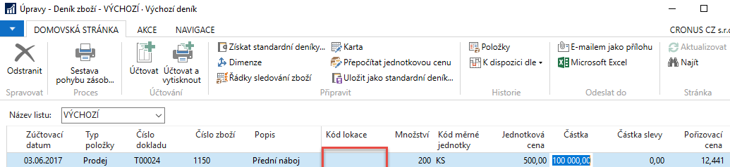
Zde je možné také vyprázdnit sklad komponent 1151 a 1155 od 200 ks (pokud toto je aktuální množství na skladě). To pomůže prezentovat principy MRP v pozdějších krocích tohoto příkladu. Nastavení karet komponent ukáže vyučující. Viz též poznámka na straně 3. Také je možné zrušit na všech třech kartách 1150, 1151 a 1155 % zmetků - nastavit toto pole na hodnotu 0.
- Podívejte se na kusovník zboží 1150 (Výroba->Návrh výrobku->Seznamy->Kusovník). V řádcích kusovníku jsou dvě komponenty tohoto výrobku (podsestavy kola) 1151 a 1155. Zkontrolujte stav skladu těchto dvou komponent (počet a lokaci) a to přímo z řádků kusovníku (klik myši ->Pokročilé->Editace). V modelové databázi jich máme po 200 ks. Pokud ne, pak doplňte stavy skladu těchto komponent s pomocí deníku zboží (nákup)

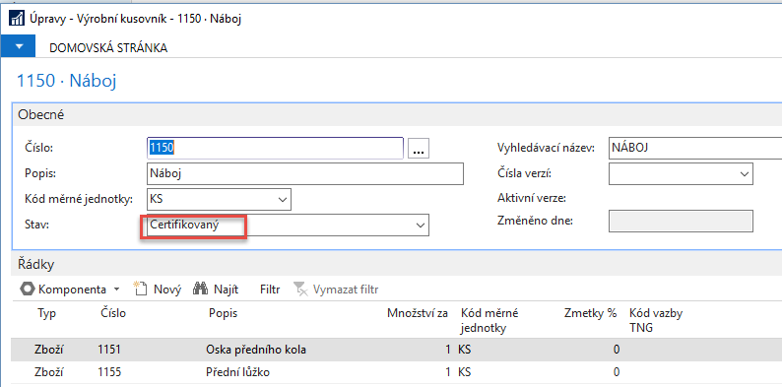

- Podívejte se na TNG postup tohoto výrobku (Výroba->Návrh výrobku->Seznamy->TNG Postup). 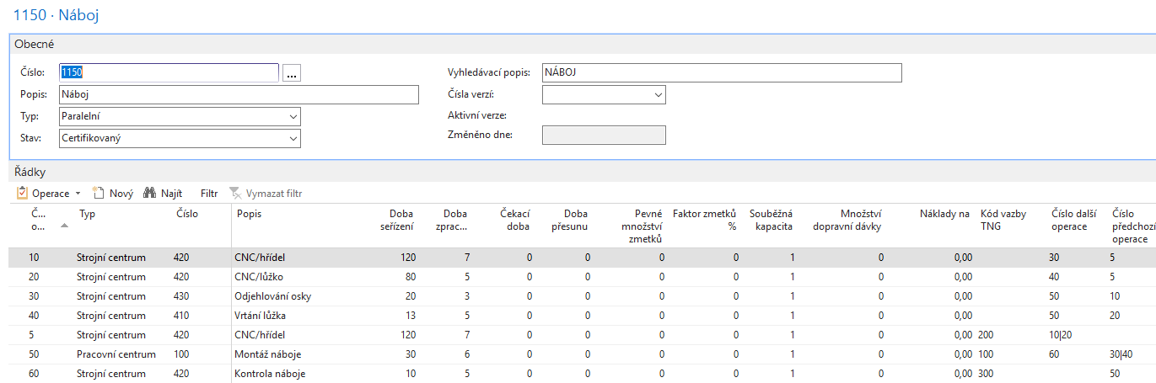

- Vytvoříme požadavek na výrobu 50 ks zboží 1150 s pomocí prodejní objednávky. Zde uvádíme pouze prodejní řádek. Dostaneme varování, že toto zboží nemáme na skladě
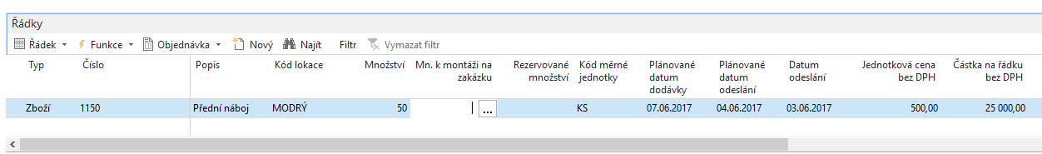

- Naplánovat výrobu tohoto výrobku můžeme dvěma možnými způsoby:

- Ikona plánování->Vytvořit Pevně plánovanou výrobní zakázku, což znamená, že další plánování neovlivní začáteční a koncové datum zakázky.
- Výroba->Plánování->Sešity plánování ->Vypočítat regenerační plán a doplnění parametrů v polích požadavkového panelu plánovací dávky – tuto variantu využijeme
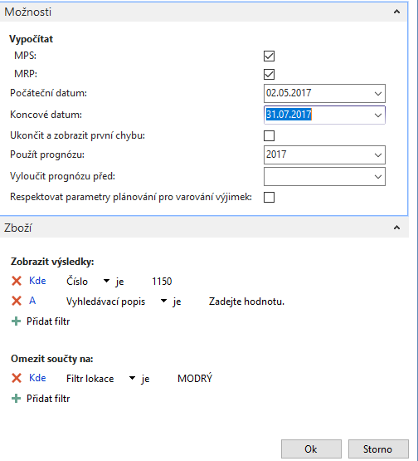

Pokud před zahájením plánování prodáme s pomocí deníku zboží komponenty 1151 a 1155, což bude mít za následek nulové stavy skladů u těchto komponent, pak po spuštění plánovacího běhu, kde do filtru zadáme 1150|1151|1155, pak dostaneme i plánovací řádky, ze kterých vytvoříme Nákupní objednávku na doplnění těchto komponent (MRP)
Před tím musí být na kartách komponent nastavena Metody doplnění na Dávka-pro -dávku a Akumulační perioda na 1D !
Po rozbalení pole Upozornění dostaneme varování
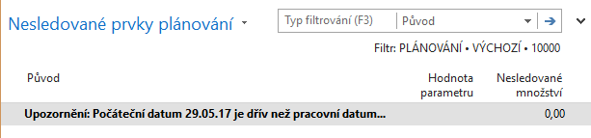
Takže máme možnost buď řádek smazat, změnit pracovní datum, což by ale nekorespondovalo se zákaznickým požadavkem reprezentovaným prodejní objednávkou nebo posunout v řádku datum začátku výrobního procesu. Posun v řádku bude mít za následek pozdější dodávku.
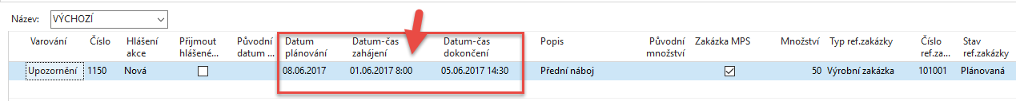
Přijmeme hlášenou akci zaškrtnutím políčka a registrujeme s pomocí ikony Provést hlášenou akci. Doplníme typ zakázky a potvrdíme tlačítkem OK

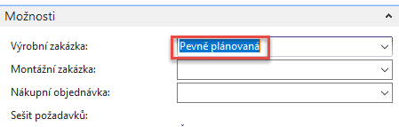
- Vytvořenou Výrobní zakázku najdeme takto: Výroba->Provádění->Pevně plánované VZ
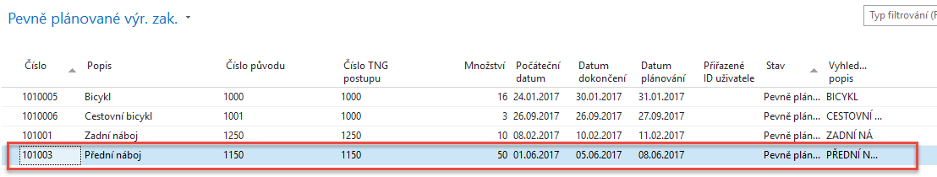
Otevřeme zakázku s pomocí ikony Úpravy
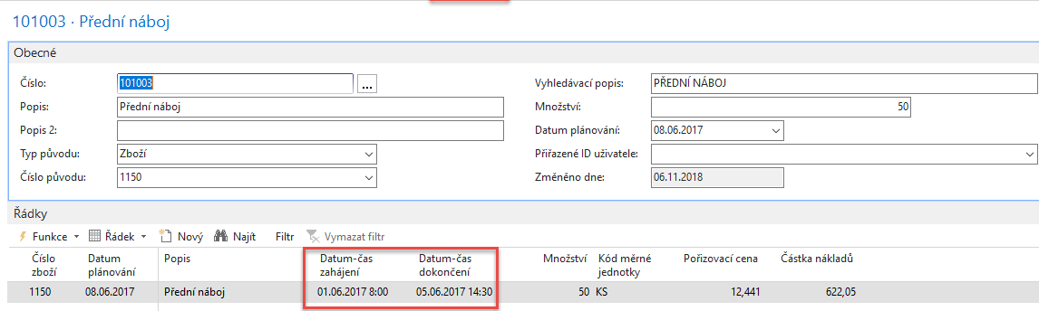
Podívejte se na statistku VZ s pomocí klávesy F7
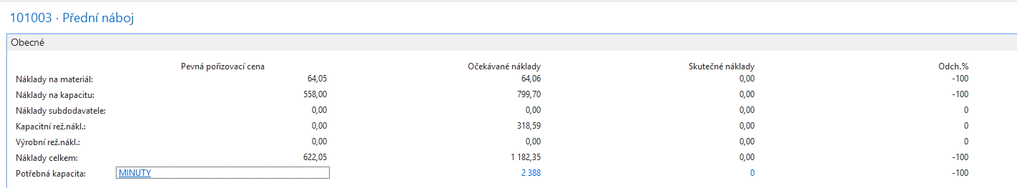
Změníme stav VZ z Pevně plánovaná do stavu Vydaná do výroby s pomocí ikony Změna stavu. Struktura VZ a ani statistika se změnou stavu nezmění.
Viz Výroba->Provádění->Vydané VZ
Podívejte se na komponenty i operace TNG s pomocí ikony Řádek->Komponenty nebo TNG postup. Výrobní časy využijeme při registraci kapacit našich strojů.
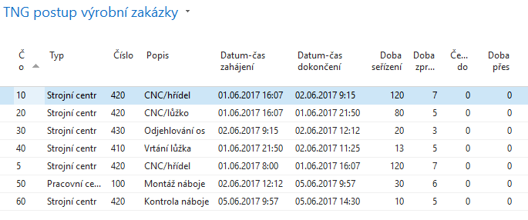
Počet s desetinnou čárkou (52,5) je dán hodnotou 5 % v poli zmetky na kartě zboží. – viz červeně označená poznámka na straně 2 tohoto příkladu.
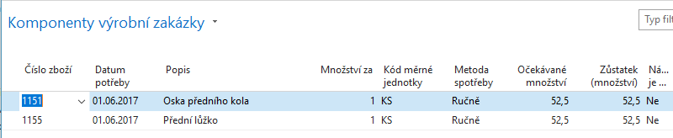
Zatím nebyly komponenty registrovány do spotřeby (502|112) a nebyl a registrován příjem finálního výrobku 1150 na sklad. To provedeme s pomocí Deníku výroby, který najdeme ikony Řádek->Deník výroby, který vyplníme podle výše uvedeného okna TNG Výrobní zakázky. Jinak v praxi jsou tyto časy vždy trochu jiné. Před zadáním časů a množství zobrazte ještě kód lokace. Pozor v naší demo databázi jsou obě komponenty na neoznačené lokaci, takže přednastavená lokace Modrý by vedlo k tomu, že dostaneme chybovou hlášku o tom, že nemáme dostatek těchto komponent :
Zaškrtnutím políčka Dokončeno v níže uvedeném okně označíte, že operace představovaná řádkem deníku výstupu, je dokončena. Tím aktualizujete pole Stav postupu na TNG související vydané výrobní zakázky na Dokončeno.
Poznámka: Systém zaškrtnutí povoluje, pouze pokud řádek deníku obsahuje množství nebo časové jednotky k zaúčtování. Pokud jsou všechna množství zaúčtována, nelze zaškrtnutí provést. Potřebujete-li po zaúčtování všech položek označit, že řádek deníku je dokončen, můžete přejít na TNG vydané výrobní zakázky a nastavit stav na Dokončeno. Tím bude vloženo zaškrtnutí u dokončeného řádku deníku výroby.
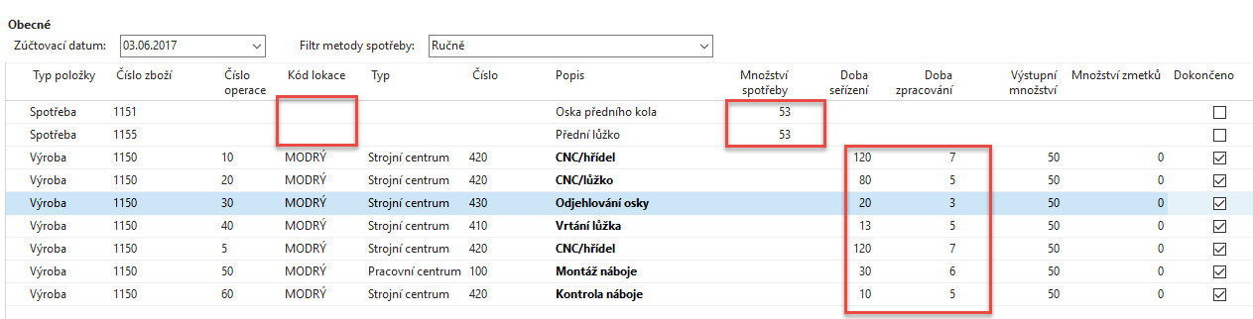
Zde zvolte variantu ANO
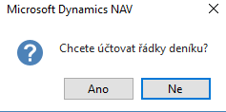
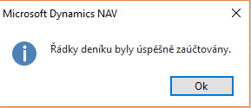
- Podíváme se nyní na položky přímo z VZ s pomocí Ctrl-F7
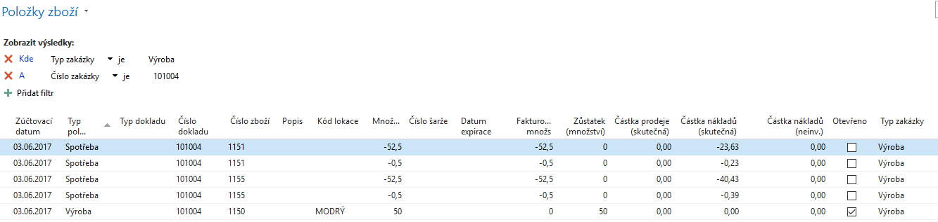 Statistika VZ (F7) pak bude
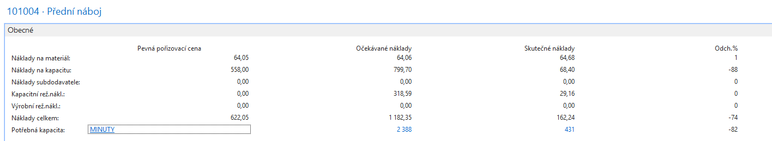

Nastavení | Provádění | ks | Výroba | Výroba + Nastavení
120 | 7 | 50 | 350 | 470
80 | 5 | 50 | 250 | 330
20 | 3 | 50 | 150 | 170
13 | 5 | 50 | 250 | 263
120 | 7 | 50 | 350 | 470
30 | 6 | 50 | 300 | 330
10 | 5 | 50 | 250 | 260
 |  |  |  | 2293
1182+799+318=2293 (jednotlivé hodnoty viz sloupec Statistiky – Očekávané náklady)
Rozdíly v kapacitách nastaly tak, že strojní centra měla nastavené nulové pořizovací náklady, které byly nastaveny pouze u pracovního centra 100 (silně označený řádek v tabulce) a strojního centra 410 (viz položky kapacity níže- silně označeno s nastavovacím časem 13)
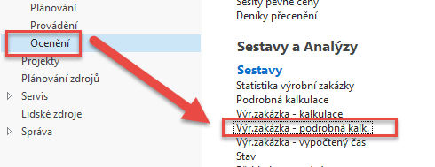
Dostaneme tuto zprávu:
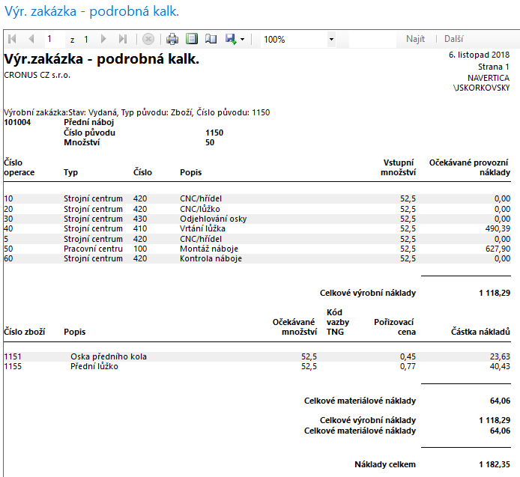

Položky kapacity strojních center:
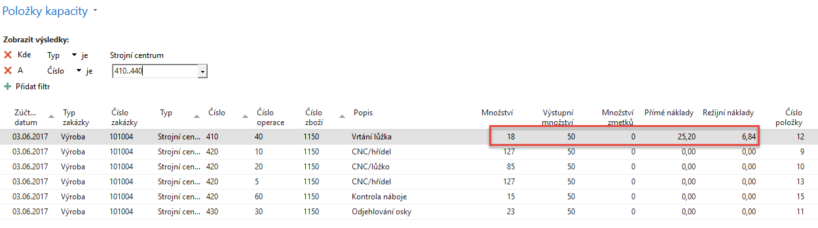
VZ převedeme do archivu dokončených VZ s pomocí ikony Změna stavu. Dále se podívejte na kartu výrobku 1150 a Přehled výpočtu průměrné pořizovací ceny na záložce Fakturace
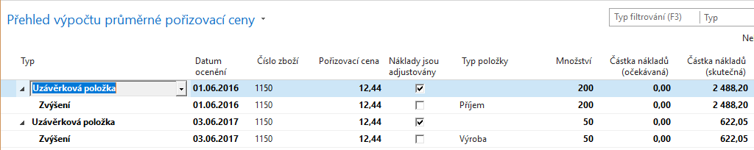
Tento postup v obdobné variantě je též uveden v obdobném materiálu, který nebude studentům ve cvičeních předán v tištěné formě, ale bude dodán do studijních materiálů ve formě elektronické. Rozdíl mezi těmito dvěma materiály je ten, že příklad je prováděn na anglické databázi MS Dynamics NAV 2016w1, které je přístupná s pomocí příslušné ikony na všech PC (knihovna a galerie ESF ).

